附件1
广东省开平市公证处招聘工作人员报名表

1、填写前请详细阅读此表格；  2、此表格要求员工亲笔书写、内容完整、字迹清楚,并贴上近照。  本 人 声 明  所提供及填写的一切信息资料均真实、完整、准确,并愿接受单位调查,如发现内容与事实不符或重要情况遗漏,单位有权终止劳动合同。对本人的通讯地址、电话等基本情况发生变动的将及时报办公室更新,因更新不及时所产生的责任,本人愿意自行承担。  签名：梁坚明 日期：2023年8月4日 |  |  |  |  |  |  |  |  |  |  |  |  |  |  |  |  | 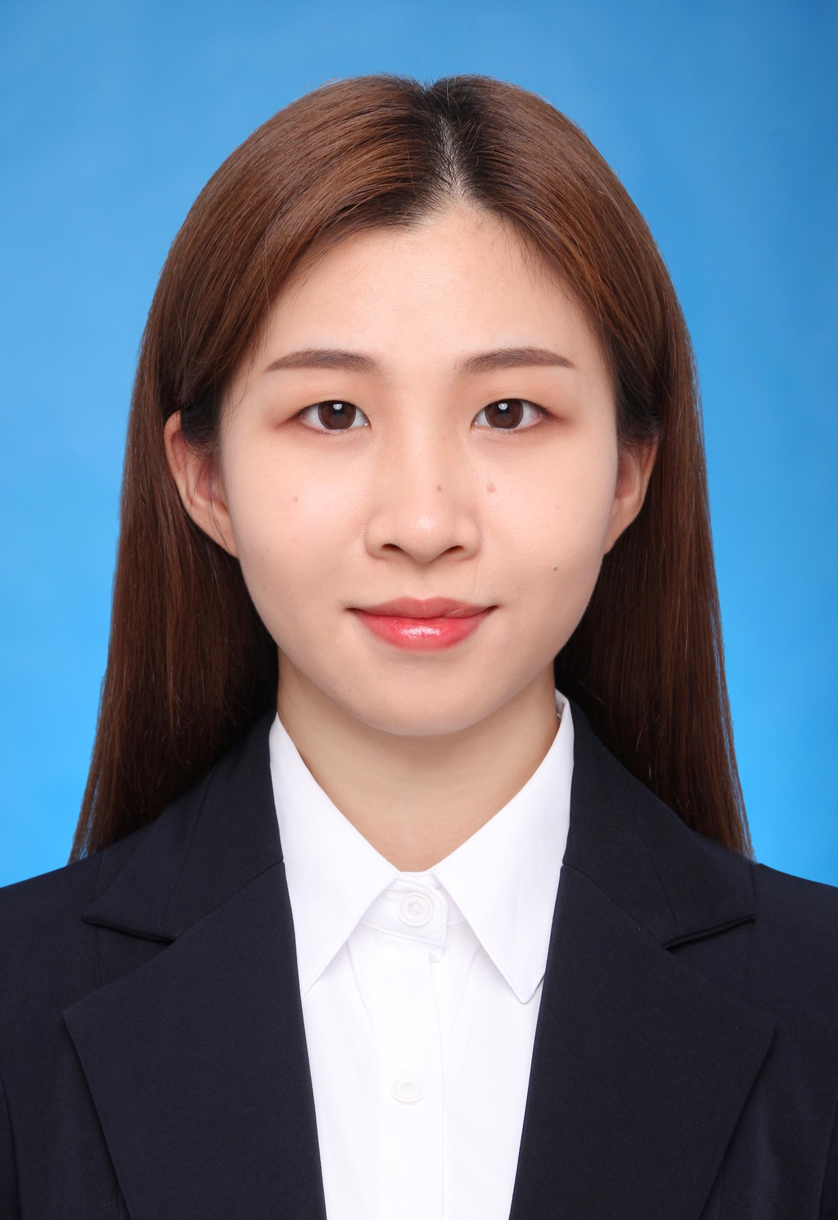
一、个人资料
姓 名 |  |  | 黄连筠 |  |  | 性 别 |  |  | 女 |  |  |  |  | 出生日期 |  |  |  | 1995.12.10
身 高 |  |  | 158cm |  |  | 体 重 |  |  | 43kg |  |  |  |  | 籍 贯 |  |  |  | 广东省茂名市
民 族 |  |  | 汉族 |  |  | 婚 况 |  |  | 已婚 |  |  |  |  | 健康状况 |  |  |  | 健康
政治面貌 |  |  | 团员 |  |  | 毕业院校 |  |  | 中山大学新华学院 |  |  |  |  | 毕业时间 |  |  |  | 2019.07
专 业 |  |  | 法学 |  |  | 最高学历 |  |  | 本科 |  |  |  |  | 学 位 |  |  |  | 学士学位
身份证号码 |  |  | 440902199512101628 |  |  |  |  |  |  |  |  |  |  | 联系电话 |  |  |  | 13600366639
户籍地址 |  |  | 广东省珠海市 |  |  |  |  |  |  |  | 现住址 |  |  | 广东省珠海
二、教育经历（从小学开始写起）
起止年月 |  | 毕业院校 |  |  |  |  | 专 业 |  |  |  |  |  | 学 历 |  |  |  | 办学形式
2007.9-2013.6 |  |  |  |  |  |  |  |  |  |  |  |  | 小学 |  |  |  | 全日制
2013.9-2016.6 |  |  |  |  |  |  |  |  |  |  |  |  | 初中 |  |  |  | 全日制
2016.9-2019.6 |  |  |  |  |  |  |  |  |  |  |  |  | 高中 |  |  |  | 全日制
2019.9-2023.6 |  |  |  |  |  |  | 休闲体育 |  |  |  |  |  | 本科 |  |  |  | 全日制
三、工作经历
起止年月 |  | 职位 |  |  |  |  | 单位 |  |  |  |  |  | 证明人 |  |  |  | 联系电话
2021.3-2022.2 |  | 高尔夫球童、服务员 |  |  |  |  | 凤凰山高尔夫球场 |  |  |  |  |  | 周思思 |  |  |  | 13537152267
2022.6-2022.12 |  | 篮球教练 |  |  |  |  | 未来新星体育有限公司 |  |  |  |  |  | 吴凯佳 |  |  |  | 13423351280
四、何年何月何人介绍加入中国共产党，何时转正（若有，如实填写 若无，填写：无）
无
五、何年何月加入中国共产主义青年团（年龄超过28周岁，无需填写此项）
无
六、何年何月何人介绍加入何民主党派，任何职务（若有，如实填写 若无，填写：无）
无
七、何时经何机关审批任何专业技术职务或任职资格（若有，如实填写 若无，填写：无）
无
八、家庭主要成员
姓 名 |  | 关 系 |  | 职 业 |  |  |  | 单 位 |  |  |  |  |  |  | 联系方式 |  |  |  | 备 注
梁彩兰 |  | 母子 |  | 自由职业 |  |  |  |  |  |  |  |  |  |  | 13717273690
梁达贞 |  | 父子 |  | 司机 |  |  |  |  |  |  |  |  |  |  | 13431757689
九、主要社会关系
姓 名 |  | 关 系 |  | 职 业 |  |  |  | 单 位 |  |  |  |  |  |  | 联系方式 |  |  |  | 备 注
周耀文 |  | 同学 |  | 检测员 |  |  |  | 广东建检工程检测有限公司 |  |  |  |  |  |  | 17820524782
十、语言及技能、爱好
外语能力 | 掌握的语种 |  |  |  | 英语 |  |  |  |  | 计算机能力 |  | 计算机等级 |  |  |  | 一级
外语能力 | 外语等级 |  |  |  | 良好 |  |  |  |  |  |  | 一般操作 |  |  |  | 良好
 |  |  |  |  |  |  |  |  |  |  |  | R优£可□差 |  |  |  | □优£可□差
驾驶能力 | 是否有驾驶证 |  |  |  | 是 |  |  |  |  | 业余爱好 |  | 打篮球、健身、听音乐、看书
驾驶能力 | 准驾车型 |  |  |  | C1、E
十一、其他调查
是否有过不良行为或触犯法律的记录 □是 £否✅
是否与原用人单位产生劳动纠纷 □是 £否✅
是否严重失职或违纪，徇私舞弊，给用人单位造成重大损害 □是 £否✅
是否有重大疾病或慢性疾病 □是 £否✅ 具体情况：
是否有亲属在本单位工作 □是 £否✅ 亲属姓名及职位：
十二、其他需要说明的情况（如奖励、处罚等）
无任何处罚

